Башҡортостан Республикаhы  Борай районы муниципаль районынын Тепляк ауыл советы  ауыл биләмәhе Советы  4529 63, Тепляк ауылы, Мелиораторзар урамы, 1  Тел.(347 56) 2-66-56. |  | Республика Башкортостан  Совет сельского поселения Тепляковский сельсовет муниципального района  Бураевский район  452963, с. Тепляки,ул. Мелиораторов ,1  Тел. (347 56) 2-66-56.
Внеочередное заседание 27-ого созыва

Решение
О внесении изменений в генеральный план сельского поселения Тепляковский сельсовет муниципального района Бураевский район Республики Башкортостан

В целях приведения границ населенных пунктов с.Тепляки, д.Ардашево, д.Асавтамак, д.Байшады, д.Николаевка, установленных генеральным планом, утвержденным Решением Совета сельского поселения Тепляковский сельсовет муниципального района Бураевский район Республики Башкортостан от 12.12.2016 № 60, в соответствие с Земельным кодексом РФ от 25.10.2001 №136-ФЗ, Федеральным законом РФ «О государственной регистрации недвижимости» от 13.07.2015 №218-ФЗ, в части исключения пересечений границ населенных пунктов с границами земельных участков, границами муниципальных образований, Совет сельского поселения Тепляковский сельсовет решил:
1. Внести изменения в генеральный план сельского поселения Тепляковский сельсовет муниципального района Бураевский район Республики Башкортостан, в части уточнения границ населенных пунктов с.Тепляки, д.Ардашево, д.Асавтамак, д.Байшады, д.Николаевка, исключающие пересечения с границами земельных участков и границами муниципальных образований.
2. Утвердить графическое описание с определением координат характерных точек населенных пунктов согласно приложению.
3. Направить в орган регистрации прав материалы для внесения сведений о границе населенного пункта в Единый государственный реестр недвижимости.
4. Контроль за исполнением настоящего решения оставляю за собой.

Глава сельского поселения
Тепляковский сельсовет М.Г.Раянов

с.Тепляки
2 апреля 2019года
№ 138

Приложение
к Решению Совета СП Тепляковский сельсовет МР Бураевский район Республики Башкортостан
от 02.04.2019 №138

Таблица 1
Перечень координат характерных точек границ д. Ардашево

№  п/п | X | Y | Дирекционные углы  (градусы. минуты) | Длина линии (м)
1 | 1335295.19 | 803627.54 | 96°44'21" | 205.37
2 | 1335499.15 | 803603.44 | 201°30'32" | 195.032
3 | 1335427.64 | 803421.99 | 194°26'23" | 60.847
4 | 1335412.46 | 803363.06 | 189°43'37" | 80.1322
5 | 1335398.92 | 803284.08 | 188°47'41" | 199.323
6 | 1335368.45 | 803087.1 | 190°47'45" | 106.671
7 | 1335348.47 | 802982.32 | 195°19'58" | 110.945
8 | 1335319.13 | 802875.32 | 270°59'31" | 118.04
9 | 1335201.11 | 802877.36 | 264°55'26" | 171.441
10 | 1335030.34 | 802862.2 | 3°21'43" | 431.118
11 | 1335055.63 | 803292.57 | 29°41'36" | 105.834
12 | 1335108.05 | 803384.51 | 32°10'28" | 183.213
13 | 1335205.61 | 803539.58 | 45°31'34" | 125.541

Графическое описание местоположения границ д. Ардашево

 1
 2

13



 3


 12


 4


 11


 5



 6



 7


999


 8


 10



Таблица 2
Перечень координат характерных точек границ д. Асавтамак

№  п/п | X | Y | Дирекционные углы  (градусы. минуты) | Длина линии  (м)
1 | 1329832.91 | 799079.76 | 97°18'19" | 689.699
2 | 1330517.01 | 798992.06 | 190°11'41" | 330.043
3 | 1330458.59 | 798667.23 | 95°20'38" | 49.1305
4 | 1330507.5 | 798662.65 | 118°49'40" | 33.7435
5 | 1330537.07 | 798646.38 | 128°57'32" | 43.2506
6 | 1330570.7 | 798619.19 | 164°43'47" | 13.6278
7 | 1330574.29 | 798606.04 | 206°45'25" | 134.919
8 | 1330513.55 | 798485.57 | 147°2'56" | 117.388
9 | 1330577.4 | 798387.06 | 188°47'38" | 12.7863
10 | 1330575.44 | 798374.42 | 197°31'8" | 47.5321
11 | 1330561.13 | 798329.1 | 228°0'17" | 23.0464
12 | 1330544 | 798313.68 | 230°57'18" | 49.9256
13 | 1330505.23 | 798282.23 | 225°9'10" | 247.346
14 | 1330329.86 | 798107.8 | 299°36'46" | 190.896
15 | 1330163.9 | 798202.13 | 303°51'18" | 388.095
16 | 1329841.61 | 798418.33 | 348°10'1" | 43.3654
17 | 1329832.71 | 798460.77 | 355°21'46" | 151.809
18 | 1329820.44 | 798612.09 | 352°14'24" | 38.3292
19 | 1329815.27 | 798650.06 | 6°9'7" | 222.472
20 | 1329839.11 | 798871.25 | 358°17'49" | 208.597

Графическое описание местоположения границ д. Асавтамак

 1

 2

 20


 19


 18

3



4




5

 6
7



88

 17


1166



 9

 10

12  11


13







 15

14


Таблица 3
Перечень координат характерных точек границ д. Байшады

№  п/п | X | Y | Дирекционные углы  (градусы, минуты) | Длина линии (м)
1 | 1335481.83 | 808405.63 | 75°56'29" | 211.124
2 | 1335686.63 | 808456.91 | 145°36'28" | 126.967
3 | 1335758.34 | 808352.14 | 162°19'30" | 257.16
4 | 1335836.42 | 808107.12 | 90°8'46" | 94.165
5 | 1335930.59 | 808106.88 | 114°5'45" | 206.797
6 | 1336119.36 | 808022.45 | 169°16'47" | 87.17
7 | 1336135.58 | 807936.8 | 195°25'4" | 55.5054
8 | 1336120.82 | 807883.29 | 203°8'38" | 75.0907
9 | 1336091.31 | 807814.25 | 239°30'21" | 12.9045
10 | 1336080.19 | 807807.7 | 221°13'26" | 17.5056
11 | 1336068.65 | 807794.53 | 204°38'42" | 11.1043
12 | 1336064.02 | 807784.44 | 183°50'9" | 12.2128
13 | 1336063.2 | 807772.25 | 172°53'27" | 30.5533
14 | 1336066.99 | 807741.93 | 172°43'19" | 14.5455
15 | 1336068.83 | 807727.51 | 167°55'4" | 36.0534
16 | 1336076.38 | 807692.25 | 136°11'20" | 84.2921
17 | 1336134.73 | 807631.42 | 152°52'4" | 16.3023
18 | 1336142.16 | 807616.92 | 187°50'27" | 18.2031
19 | 1336139.68 | 807598.88 | 209°37'40" | 26.447
20 | 1336126.61 | 807575.89 | 187°34'51" | 243.393
21 | 1336094.5 | 807334.63 | 260°19'47" | 126.55
22 | 1335969.75 | 807313.37 | 248°5'23" | 128.662
23 | 1335850.38 | 807265.36 | 272°10'33" | 63.0142
24 | 1335787.41 | 807267.75 | 245°50'9" | 22.4786
25 | 1335766.9 | 807258.55 | 231°32'16" | 30.7143
26 | 1335742.85 | 807239.45 | 257°36'36" | 51.0513
27 | 1335692.99 | 807228.49 | 283°23'52" | 93.0768
28 | 1335602.44 | 807250.06 | 283°30'50" | 122.586
29 | 1335483.25 | 807278.71 | 8°55'13" | 127.198
30 | 1335502.98 | 807404.37 | 27°25'16" | 188.084
31 | 1335589.59 | 807571.32 | 342°18'35" | 85.212
32 | 1335563.7 | 807652.5 | 349°39'21" | 282.789
33 | 1335512.93 | 807930.69 | 353°23'45" | 365.98
34 | 1335470.83 | 808294.24 | 5°38'9" | 111.922

Графическое описание местоположения границ д. Байшады

22



 1



 3


 34

 4  5


 6


 33




 7

 8

10
12




11




9



13 



 32


 31

 14
 15


 16


17

 18

1199

 20


 30


29
 28



25
26 

24



2233

 22

 21




2277











Таблица 4
Перечень координат характерных точек границ д. Николаевка

№  п/п | X | Y | Дирекционные углы  (градусы, минуты) | Длина линии (м)
1 | 1333600.94 | 800687.55 | 90°30'3" | 123.683
2 | 1333724.61 | 800686.47 | 100°28'4" | 5.62134
3 | 1333730.14 | 800685.45 | 204°39'43" | 25.8806
4 | 1333719.34 | 800661.93 | 130°27'43" | 197.324
5 | 1333869.47 | 800533.87 | 203°20'45" | 259.127
6 | 1333766.79 | 800295.96 | 241°10'15" | 159.575
7 | 1333626.99 | 800219.01 | 241°19'37" | 593.334
8 | 1333106.41 | 799934.32 | 255°53'52" | 62.629
9 | 1333045.67 | 799919.06 | 228°58'44" | 90.937
10 | 1332977.06 | 799859.38 | 323°22'58" | 194.056
11 | 1332861.32 | 800015.14 | 324°40'47" | 204.502
12 | 1332743.09 | 800182 | 328°31'44" | 8.99245
13 | 1332738.39 | 800189.67 | 28°47'14" | 14.0409
14 | 1332745.15 | 800201.97 | 39°48'14" | 106.573
15 | 1332813.38 | 800283.85 | 43°17'32" | 246.885
16 | 1332982.67 | 800463.54 | 70°37'10" | 264.287
17 | 1333231.98 | 800551.25 | 51°53'38" | 51.8224
18 | 1333272.76 | 800583.23 | 84°40'51" | 64.1583
19 | 1333336.64 | 800589.17 | 69°37'28" | 272.771
20 | 1333592.35 | 800684.14 | 68°22'36" | 9.23823

8

Графическое описание местоположения границ д. Николаевка


20 1
2

3


 4


18

 19

17


 5

 16

15

 6

14


13





12


7

11



9


8

10 


Таблица 5
Перечень координат характерных точек границ с. Тепляки

№  п/п | X | Y | Дирекционные углы  (градусы, минуты) | Длина линии (м)
1 | 1329292.16 | 805392.46 | 114°26'41" | 712.707
2 | 1329940.98 | 805097.53 | 135°51'39" | 202.627
3 | 1330082.09 | 804952.12 | 171°54'17" | 599.222
4 | 1330166.46 | 804358.86 | 102°45'46" | 211.073
5 | 1330372.32 | 804312.23 | 201°36'28" | 576.149
6 | 1330160.15 | 803776.58 | 239°19'55" | 207.552
7 | 1329981.63 | 803670.71 | 256°4'30" | 49.0115
8 | 1329934.06 | 803658.92 | 240°45'28" | 168.587
9 | 1329786.95 | 803576.56 | 240°45'43" | 126.973
10 | 1329676.16 | 803514.54 | 267°38'56" | 410.748
11 | 1329265.76 | 803497.69 | 272°0'25" | 40.0169
12 | 1329225.76 | 803499.09 | 312°22'51" | 48.5441
13 | 1329189.9 | 803531.81 | 272°1'44" | 115.082
14 | 1329074.89 | 803535.89 | 331°12'14" | 214.081
15 | 1328971.77 | 803723.5 | 331°13'1" | 17.936
16 | 1328963.14 | 803739.22 | 331°11'31" | 447.045
17 | 1328747.71 | 804130.93 | 55°3'41" | 150.323
18 | 1328870.94 | 804217.02 | 54°46'8" | 430.814
19 | 1329222.85 | 804465.55 | 344°13'4" | 767.073
20 | 1329014.22 | 805203.7 | 55°49'6" | 335.98

Графическое описание местоположения границ с. Тепляки

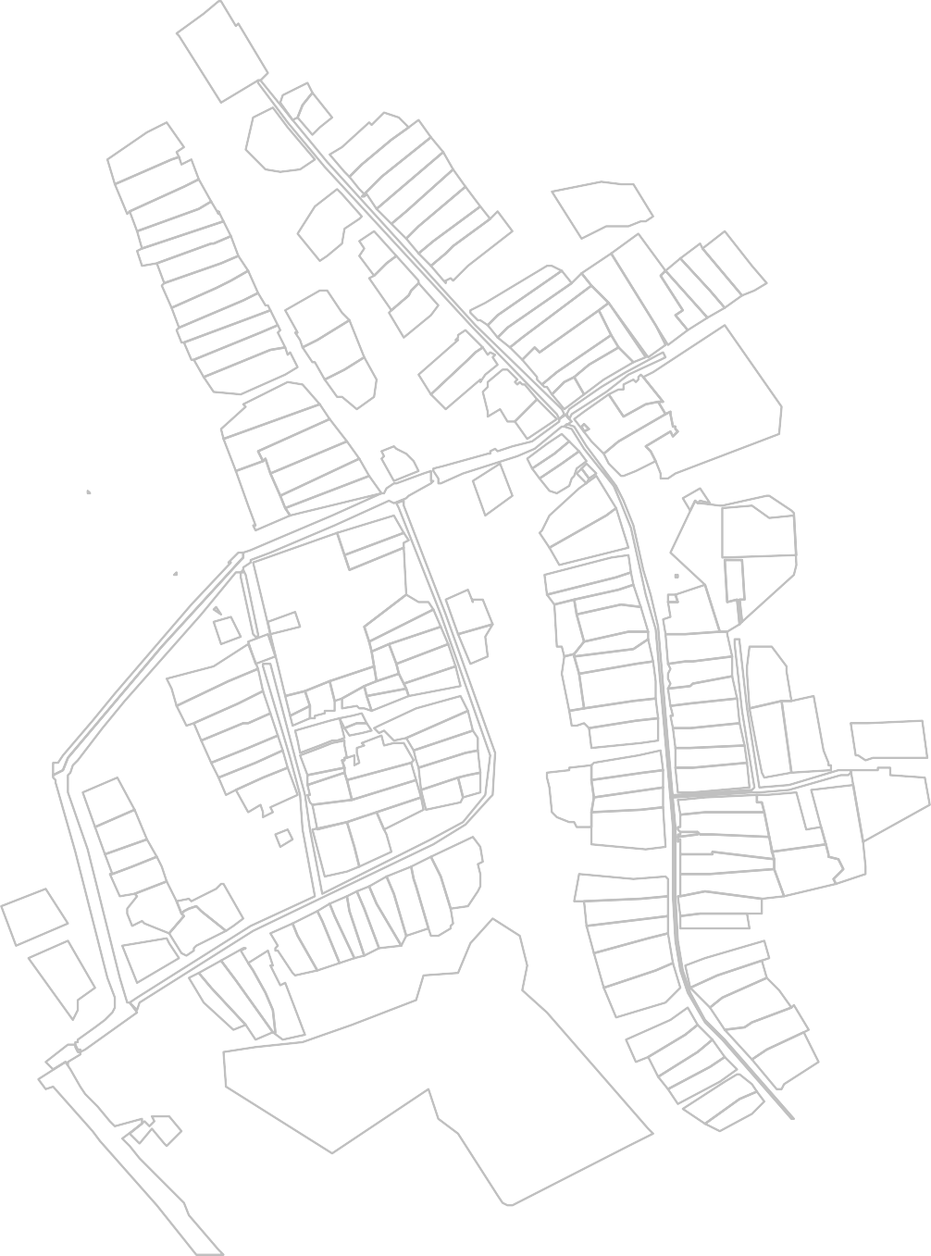
 1


 20


22


 3

 19

17




18



4 


 5


16
 15





 6




14




13 12

11


10


9



88


7










